缴费方法1： 汇款交费

户名：辽宁科技大学
税号(统一信用代码)：12210000463173178T
开户行：中国银行鞍山高新区支行营业部
账号：306456301340
开户行地址；辽宁省鞍山市高新区千山中路185号
电话：0412-5928038
请务必汇款留言：仿真实训编号+单位+税号（如：仿真实训C177辽宁科技大学12210000463173178T），仿真实训编号见下文附件，未缴费编号自动取消。

缴费方法2：辽宁科技大学财务处微信公众号交费流程（仿真实训）

第一步：（登录财务平台）
扫描下方二维码或通过搜索“辽宁科技大学财务处”进入到微信公众号：
辽宁科技大学财务处微信公众号界面如[图一]所示。点击界面下方[财务平台]，进入到[用户绑定]界面，输入学号（学号为参赛编号，见下表，缴费即代表报名成功，未缴费即代表不报名）、密码（123456）与验证码后，点击界面上[确定]进入到[主菜单]界面，
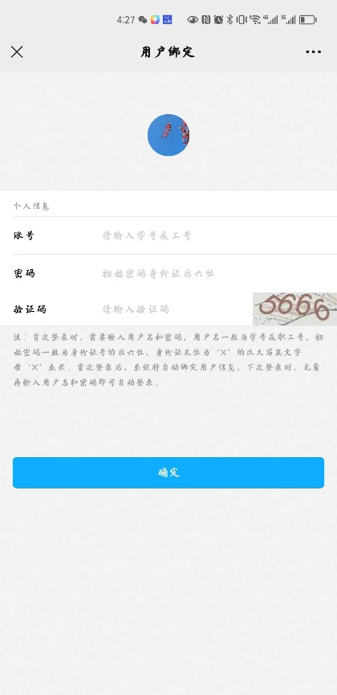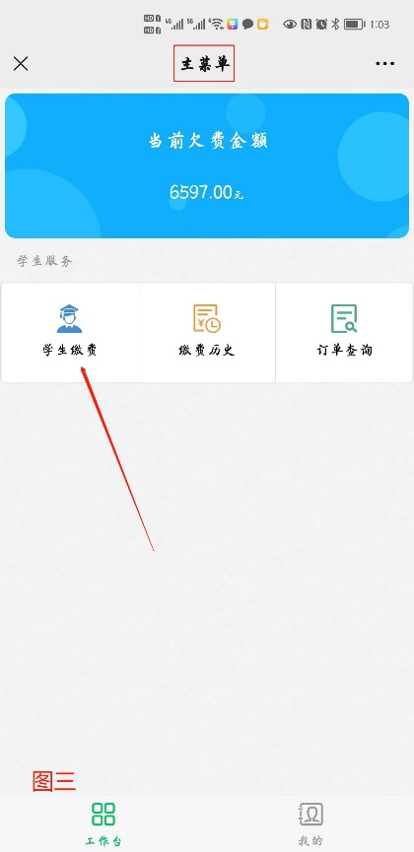

第二步：（确定交费金额）
点击[学生缴费]进入到[学生缴费]界面，核对交费金额是否正确，核对无误后勾选界面左下方[全选]，点击界面右下方[支付]进入到[确认订单]界面；
第三步：（支付）
在[确认订单]界面，核对个人信息无误后勾选[我已确认身份信息]，核对应付金额，点击界面上的[立即支付]跳转到微信支付，选择支付方式，点击确认支付。在主菜单界面的[缴费历史]中可以查看到缴费的相关记录。
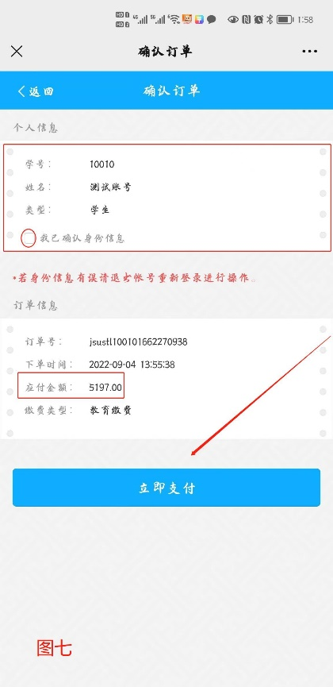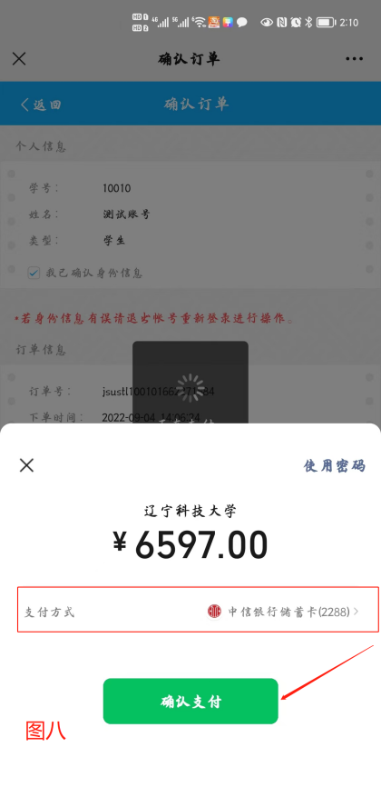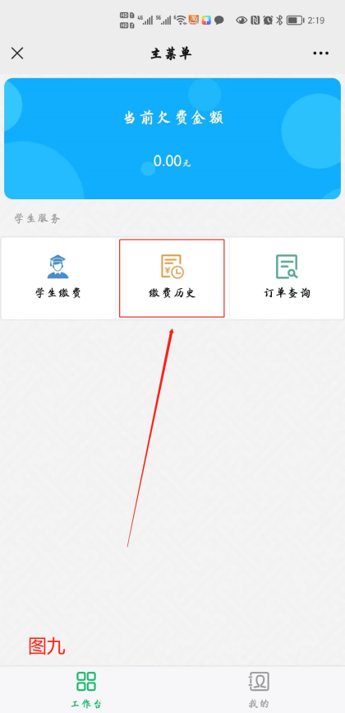
交费事宜联系人：张老师，联系电话：15504922266 。
第四步：（开具发票）
请扫描下方二维码，填写相关开票信息，
开票事宜联系人：肖老师，联系电话：13019619993。

附件：仿真实训编号
仿真实训
编号 | 单位 | 组名
C001 | 安徽工业大学 | 炼钢1组
C002 | 安徽工业大学 | 炼钢2组
C003 | 安徽工业大学 | 炼铜1组
C004 | 安徽工业大学 | 炼铜2组
C005 | 北京科技大学 | 炼钢1组
C006 | 北京科技大学 | 炼钢2组
C007 | 北京科技大学 | 炼铜1组
C008 | 北京科技大学 | 炼铜2组
C009 | 东北大学 | 炼钢1组
C010 | 东北大学 | 炼钢2组
C011 | 东北大学 | 炼铜1组
C012 | 东北大学 | 炼铜2组
C013 | 东北大学秦皇岛分校 | 炼钢1组
C014 | 东北大学秦皇岛分校 | 炼钢2组
C015 | 东北大学秦皇岛分校 | 炼铜1组
C016 | 东北大学秦皇岛分校 | 炼铜2组
C017 | 赣南科技学院 | 炼钢1组
C018 | 赣南科技学院 | 炼钢2组
C019 | 赣南科技学院 | 炼铜1组
C020 | 赣南科技学院 | 炼铜2组
C021 | 贵州大学 | 炼钢1组
C022 | 贵州大学 | 炼钢2组
C023 | 贵州大学 | 炼铜1组
C024 | 贵州大学 | 炼铜2组
C025 | 桂林理工大学 | 炼钢1组
C026 | 桂林理工大学 | 炼钢2组
C027 | 桂林理工大学 | 炼铜1组
C028 | 桂林理工大学 | 炼铜2组
C029 | 河北工程大学 | 炼钢1组
C030 | 河北工程大学 | 炼钢2组
C031 | 河北工程大学 | 炼铜1组
C032 | 河北工程大学 | 炼铜2组
C033 | 河北科技大学 | 炼钢1组
C034 | 河北科技大学 | 炼钢2组
C035 | 河北科技大学 | 炼铜1组
C036 | 河北科技大学 | 炼铜2组
C037 | 湖南工业大学 | 炼钢1组
C038 | 湖南工业大学 | 炼钢2组
C039 | 湖南工业大学 | 炼铜1组
C040 | 湖南工业大学 | 炼铜2组
C041 | 华北理工大学 | 炼钢1组
C042 | 华北理工大学 | 炼钢2组
C043 | 华北理工大学 | 炼铜1组
C044 | 华北理工大学 | 炼铜2组
C045 | 华北理工大学迁安学院 | 炼钢1组
C046 | 华北理工大学迁安学院 | 炼钢2组
C047 | 华北理工大学迁安学院 | 炼铜1组
C048 | 华北理工大学迁安学院 | 炼铜2组
C049 | 江苏大学 | 炼钢1组
C050 | 江苏大学 | 炼钢2组
C051 | 江苏大学 | 炼铜1组
C052 | 江苏大学 | 炼铜2组
C053 | 江西理工大学 | 炼钢1组
C054 | 江西理工大学 | 炼钢2组
C055 | 江西理工大学 | 炼铜1组
C056 | 江西理工大学 | 炼铜2组
C057 | 昆明理工大学 | 炼钢1组
C058 | 昆明理工大学 | 炼钢2组
C059 | 昆明理工大学 | 炼铜1组
C060 | 昆明理工大学 | 炼铜2组
C061 | 昆明冶金高等专科学校 | 炼钢1组
C062 | 昆明冶金高等专科学校 | 炼钢2组
C063 | 昆明冶金高等专科学校 | 炼铜1组
C064 | 昆明冶金高等专科学校 | 炼铜2组
C065 | 兰州理工大学 | 炼钢1组
C066 | 兰州理工大学 | 炼钢2组
C067 | 兰州理工大学 | 炼铜1组
C068 | 兰州理工大学 | 炼铜2组
C069 | 辽宁科技学院 | 炼钢1组
C070 | 辽宁科技学院 | 炼钢2组
C071 | 辽宁科技学院 | 炼铜1组
C072 | 辽宁科技学院 | 炼铜2组
C073 | 湖南有色职业技术学院 | 炼钢1组
C074 | 湖南有色职业技术学院 | 炼钢2组
C075 | 湖南有色职业技术学院 | 炼铜1组
C076 | 湖南有色职业技术学院 | 炼铜2组
C077 | 六盘水师范学院 | 炼钢1组
C078 | 六盘水师范学院 | 炼钢2组
C079 | 六盘水师范学院 | 炼铜1组
C080 | 六盘水师范学院 | 炼铜2组
C081 | 内蒙古科技大学 | 炼钢1组
C082 | 内蒙古科技大学 | 炼钢2组
C083 | 内蒙古科技大学 | 炼铜1组
C084 | 内蒙古科技大学 | 炼铜2组
C085 | 山东理工大学 | 炼钢1组
C086 | 山东理工大学 | 炼钢2组
C087 | 山东理工大学 | 炼铜1组
C088 | 山东理工大学 | 炼铜2组
C089 | 苏州大学 | 炼钢1组
C090 | 苏州大学 | 炼钢2组
C091 | 苏州大学 | 炼铜1组
C092 | 苏州大学 | 炼铜2组
C093 | 太原科技大学 | 炼钢1组
C094 | 太原科技大学 | 炼钢2组
C095 | 太原科技大学 | 炼铜1组
C096 | 太原科技大学 | 炼铜2组
C097 | 太原理工大学 | 炼钢1组
C098 | 太原理工大学 | 炼钢2组
C099 | 太原理工大学 | 炼铜1组
C100 | 太原理工大学 | 炼铜2组
C101 | 武汉科技大学 | 炼钢1组
C102 | 武汉科技大学 | 炼钢2组
C103 | 武汉科技大学 | 炼铜1组
C104 | 武汉科技大学 | 炼铜2组
C105 | 西安建筑科技大学 | 炼钢1组
C106 | 西安建筑科技大学 | 炼钢2组
C107 | 西安建筑科技大学 | 炼铜1组
C108 | 西安建筑科技大学 | 炼铜2组
C109 | 烟台大学 | 炼钢1组
C110 | 烟台大学 | 炼钢2组
C111 | 烟台大学 | 炼铜1组
C112 | 烟台大学 | 炼铜2组
C113 | 中南大学 | 炼钢1组
C114 | 中南大学 | 炼钢2组
C115 | 中南大学 | 炼铜1组
C116 | 中南大学 | 炼铜2组
C117 | 重庆科技学院 | 炼钢1组
C118 | 重庆科技学院 | 炼钢2组
C119 | 重庆科技学院 | 炼铜1组
C120 | 重庆科技学院 | 炼铜2组
C121 | 包头钢铁职业技术学院 | 炼钢1组
C122 | 包头钢铁职业技术学院 | 炼钢2组
C123 | 包头钢铁职业技术学院 | 炼铜1组
C124 | 包头钢铁职业技术学院 | 炼铜2组
C125 | 甘肃有色冶金职业技术学院 | 炼钢1组
C126 | 甘肃有色冶金职业技术学院 | 炼钢2组
C127 | 甘肃有色冶金职业技术学院 | 炼铜1组
C128 | 甘肃有色冶金职业技术学院 | 炼铜2组
C129 | 江苏科技大学 | 炼钢1组
C130 | 江苏科技大学 | 炼钢2组
C131 | 江苏科技大学 | 炼铜1组
C132 | 江苏科技大学 | 炼铜2组
C133 | 江西冶金职业技术学院 | 炼钢1组
C134 | 江西冶金职业技术学院 | 炼钢2组
C135 | 江西冶金职业技术学院 | 炼铜1组
C136 | 江西冶金职业技术学院 | 炼铜2组
C137 | 昆明工业职业技术学院 | 炼钢1组
C138 | 昆明工业职业技术学院 | 炼钢2组
C139 | 昆明工业职业技术学院 | 炼铜1组
C140 | 昆明工业职业技术学院 | 炼铜2组
C141 | 重庆大学 | 炼钢1组
C142 | 重庆大学 | 炼钢2组
C143 | 重庆大学 | 炼铜1组
C144 | 重庆大学 | 炼铜2组
C145 | 南昌航空大学 | 炼钢1组
C146 | 南昌航空大学 | 炼钢2组
C147 | 南昌航空大学 | 炼铜1组
C148 | 南昌航空大学 | 炼铜2组
C149 | 山西工程职业学院 | 炼钢1组
C150 | 山西工程职业学院 | 炼钢2组
C151 | 山西工程职业学院 | 炼铜1组
C152 | 山西工程职业学院 | 炼铜2组
C153 | 重庆工程职业技术学院 | 炼钢1组
C154 | 重庆工程职业技术学院 | 炼钢2组
C155 | 重庆工程职业技术学院 | 炼铜1组
C156 | 重庆工程职业技术学院 | 炼铜2组
C157 | 四川机电职业技术学院 | 炼钢1组
C158 | 四川机电职业技术学院 | 炼钢2组
C159 | 四川机电职业技术学院 | 炼铜1组
C160 | 四川机电职业技术学院 | 炼铜2组
C161 | 攀枝花学院 | 炼钢1组
C162 | 攀枝花学院 | 炼钢2组
C163 | 攀枝花学院 | 炼铜1组
C164 | 攀枝花学院 | 炼铜2组
C165 | 上海大学 | 炼钢1组
C166 | 上海大学 | 炼钢2组
C167 | 上海大学 | 炼铜1组
C168 | 上海大学 | 炼铜2组
C169 | 广西现代职业技术学院 | 炼钢1组
C170 | 广西现代职业技术学院 | 炼钢2组
C171 | 广西现代职业技术学院 | 炼铜1组
C172 | 广西现代职业技术学院 | 炼铜2组
C173 | 伊春职业学院 | 炼钢1组
C174 | 伊春职业学院 | 炼钢2组
C175 | 伊春职业学院 | 炼铜1组
C176 | 伊春职业学院 | 炼铜2组
C177 | 辽宁科技大学 | 炼钢1组
C178 | 辽宁科技大学 | 炼钢2组
C179 | 辽宁科技大学 | 炼铜1组
C180 | 辽宁科技大学 | 炼铜2组

